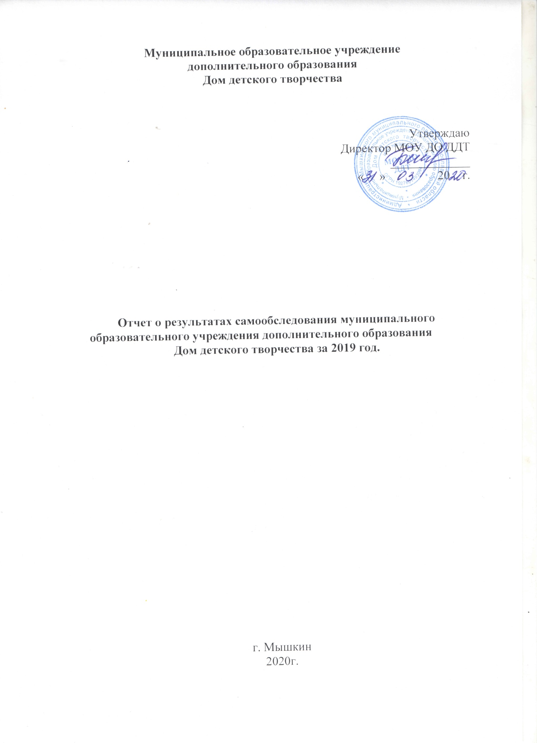

Самообследование муниципального образовательного учреждения дополнительного образования Дом детского творчества проводилось в соответствии с федеральным законом «Об образовании в Российской Федерации» от 29 декабря 2012 г. N 273-ФЗ, Порядком организации и осуществления образовательной деятельности по дополнительным общеобразовательным программам, нормативными приказами и письмами Министерства образования и науки Российской Федерации. Отчет составлен по материалам самообследования деятельности МОУ ДО ДДТ за 2019 год.

Полное наименование учреждения: Муниципальное образовательное учреждение дополнительного образования Дом детского творчества.

Сокращенное наименование Учреждения: МОУ ДО ДДТ.

Местонахождение (юридический адрес) Учреждения: Россия, 152830, Ярославская область, г. Мышкин, ул. Ананьинская, д. 4.

Почтовый адрес: Россия, 152830, Ярославская область, г. Мышкин, ул. Ананьинская, д. 4.

Учредителем Учреждения является администрация Мышкинского муниципального района в лице управления образования.

Юридический адрес Учредителя: 152830, Российская Федерация, Ярославская область, г. Мышкин, Успенская площадь, д. 3

Собственником имущества Учреждения является Мышкинский Муниципальный район в лице Главы города Мышкина - Минаевой Ольги Викторовны (далее – Собственник).

ФИО руководителя:

ФИО заместителей:
Телефон / факс: 8 (48544) 2 11 08
E-mail: ddtmyshkin@mail.ru
Сайт: https://ddt-msh.edu.yar.ru

Юридический адрес Собственника: 152830, Российская Федерация, Ярославская область, г. Мышкин, Успенская площадь, д. 3

В своей деятельности Учреждение руководствуется Конституцией Российской Федерации, Законом Российской Федерации “Об образовании”, Гражданским кодексом Российской Федерации, указами и распоряжениями Президента РФ, постановлениями и распоряжениями Правительства Российской Федерации, иными законодательными и нормативными актами Российской Федерации, Ярославской области, нормативными правовыми актами органов местного самоуправления Мышкинского муниципального района.

Учреждение для достижения целей своей деятельности в праве - приобретать и осуществлять имущественные и неимущественные права, нести обязанности, быть истцом и ответчиком в арбитражном, третейском судах, судах общей юрисдикции в соответствии с действующим законодательством Российской Федерации.

Учреждение строит свои отношения с другими предприятиями, учреждениями, организациями и гражданами во всех сферах на основе договоров, соглашений.

Учреждение самостоятельно в осуществлении функций, отнесённых к его компетенции. Контроль над деятельностью Учреждения осуществляет Учредитель.

Учреждение самостоятельно осуществляет образовательный процесс в соответствии с лицензией.

Предмет деятельности Учреждения - обучение и воспитание в интересах человека, семьи, общества и государства, создание благоприятных условий для разностороннего развития личности.

Задачи деятельности Учреждения:
- Обеспечение необходимых условий для личностного развития, укрепления здоровья обучающихся (воспитанников) средствами творческой деятельности;
- Формирование общей культуры обучающихся (воспитанников);
- Организация содержательного досуга;
- Достижение обучающимися (воспитанниками) соответствующего образовательного уровня;
- Адаптация обучающихся (воспитанников) к жизни в обществе;
- Воспитание у обучающихся (воспитанников) гражданственности, патриотизма, трудолюбия, уважения к правам и свободам человека, любви к окружающей природе, семье;
- Профессиональное самоопределение;
- Выявление в процессе занятий наиболее одаренных детей;

К компетенции Учреждения относятся:

- Осуществление образовательного процесса, подбор и расстановка кадров, научной, финансовой, хозяйственной и иной деятельности в пределах, установленных законодательством Российской Федерации;
- Материально-техническое обеспечение и оснащение образовательного процесса, оборудование помещений в соответствии с государственными и местными нормами и требованиями, осуществляемое в пределах финансовых средств, находящихся в распоряжении Учреждения;
- Предоставление Учредителю и общественности ежегодного отчета о поступлении и расходовании финансовых и материальных средств;
- Подбор, прием на работу и расстановка кадров; ответственность за уровень их квалификации;
- Разработка и утверждение образовательных программ и учебных планов;
- Разработка и утверждение годовых календарных учебных графиков;
- Установление структуры управления деятельностью Учреждения, штатного расписания, распределение должностных обязанностей;
- Разработка и принятие правил внутреннего трудового распорядка Учреждения, иных локальных актов;
- Самостоятельное формирование контингента обучающихся (воспитанников) в пределах оговоренной лицензией квоты;
- выбор форм, методов и средств организации образовательного процесса;
- Проведение традиционных мероприятий среди обучающихся (воспитанников) Учреждения, согласно утверждѐнного плана работы;
- Участие в летней оздоровительной кампании, организации досуга обучающихся (воспитанников);
- Учреждение обеспечивает создание и ведение официального сайта в сети Интернет.

Общая оценка работы Учреждения

Работу МОУ ДО ДДТ за 2019 год можно признать удовлетворительной, так как муниципальное задание выполняется в полном объеме; результативность работы характеризуется хорошим показателем сохранности контингента, высокими показателями достижений обучающихся на мероприятиях различного уровня.

Было проведено мероприятий в рамках Детского общественного движения «Парус» в 2019 году:

- Поднять паруса (открытие сезона 2 мероприятия: село и город).
- Оборонно-спортивная игра «Зарница» (учащие 5-7 классов города и района).
- Фестиваль детского творчества (среди сельских школ и среди учащихся 5-7 классов МОУ Мышкинской СОШ)
- Смотр Строя и песни (учащие 5-7 классов города и района).
- День Волги
- Покровский бал( 2 мероприятия)

Муниципальные этапы областных конкурсов:

1. Слёт «Юннат»
2. Краеведческая конференция «Отечество»
3. Муниципальный этап ВСОШ.
4. Конкурс «Ученик года»
5. Конкурс «Живая классика»
6. Конкурс «Безопасное колесо»
7. Участие в областном фестивале детского и юношеского художественного творчества «Радуга»
8. Участие в различных творческих конкурсах: «Безопасное электричество», «Наш теплый дом», «Безопасное поведение в ЧС» и др.

Муниципальные мероприятия:
- Бал на День Героев Отечества.
- Спектакль «БлокАда»
- Спектакль «Я еще не хочу умирать»
- Спектакль «Добро пожаловать»
- Спектакль «Пронька грязный»
- Интеллектуальная викторина «Своя игра»
- Конкурс чтецов «Театр у микрофона»
- Районный конкурс «Любите ли вы театр»
- Творческий конкурс «Блестящая красавица»
- Новогодне-рождественские праздники.
- Торжественное награждение победителей и призёров муниципального этапа ВСОШ.
- Фестиваль детского творчества.
- Научно-практическая конференция младших школьников.
- Концерт в Доме ветеранов.
- Тютчевский бал на ночь музеев.
- День защиты Детей.
- Чествование одарённых детей района.
- Акция «Помним!» - 22 июня.
- Акция «Дети – детям»
- Акция «Возьми меня за руку»
- Ежегодная встреча творческих объединений «Сами о себе» (концертная программа с участием обучающихся в детских творческих объединениях)
- Детский оздоровительный лагерь (осенний, весенний, летний.)
- Организация игровых пятачков на районных и городских праздниках.

Мероприятия для обучающихся Школы раннего развития каждое мероприятие проходит в трех разных возрастных группах):
- Праздник, посвященный началу учебного года «Радуга открытий».
- Праздник, посвященный окончанию осени «Дары осени»
- Праздничные игровые программы, посвященные встрече нового года.
- Праздничные программы, посвященные встрече весны, 23 февраля.
- Выпускной для обучающихся Школы раннего развития.
- Акция «Накорми птиц»

Комплектование групп на апрель
2019 года
Наименование объединения | ФИО педагога | Штатный/  совместитель | Всего групп/часов | Всего учащихся
«Бусинка» | Воронина С.В. | совместитель | 1/5 | 11
«Амигурушка» | Воронина С.В. | совместитель | 1/5 | 12
«Умелые руки» | Зледенная А.В. | совместитель | 1/5 | 18
«Живопись» | Додонова Ю.С. | штатный | 1/8 | 18
 | Додонова Ю.С. | штатный | 2/8 | 23
«Умелые ручки» | Додонова Ю.С. | штатный | 1/4 | 17
«Танцевальный» | Владимирова Т.М. | совместитель | 1/5 | 37
«Все на бал!» | Поцелуева С.В. | штатный | 2/10 | 27
«Художественное  Чтение» | Швецова Е.Н.  Поцелуева С.В. | совместитель штатный | 1/5 | 14
«Крюковские умельцы» | Опекушина О.Ю. | совместитель | 1/5 | 12
«Веселый балаганчик» | Коршунова Н.Н. | совместитель | 1/4 | 16
«Ритм» | Спорышева Н.С. | совместитель | 1/3 | 15
«Вокал» | Муканова Т.А. | совместитель | 1/3 | 7
Детская Театральная студия «Детский остров» | Кудрявцева И.А.  Сокурова Л.Д. | совместитель  штатный | 1/8 | 19
Школа будущего выпускника | Рук. Матвеева И.А. | совместитель | 4/18 | 72
Школа раннего развития «УМНЫЙ МЫШОНОК» | Рук. Львова Е.Н. | совместитель | 9/ 49 | 89
Патриотический клуб «Выстрел» | Набиулин К.А. | совместитель | 1/4 | 31
«Будь здоров!» | Бозорова С.А. | совместитель | 1/5 | 25

Комплектование групп на декабрь
2019 года
Наименование объединения | ФИО педагога | Штатный/  Совместитель | Всего групп/часов | Всего учащихся
Калейдоскоп | Додонова Юлия Сергеевна |  | 1/ 6 | 8
Живопись | Додонова Юлия Сергеевна |  | 1/5 | 10
Бисероплетение | Воронина Светлана Владимировна |  | 1/5 | 7
Театральная студия «Свеча» | Швецова Елена Николаевна |  | 1/5 | 18
Веселый балаганчик | Коршунова Надежда Николаевна |  | 1/4 | 12
Детский остров – 2 | Кудрявцева Инна Аркадьевна |  | 1/4 | 11
Лепка | Додонова Юлия Сергеевна |  | 1/6 | 9
Амигурушка | Воронина Светлана Владимировна |  | 1/5 | 7
Умелые руки | Зледенная Александра Владимировна |  | 1/5 | 13
Танцуем вместе | Владимирова Татьяна Михайловна |  | 1/5 | 6
Ритм | Спорышева Наталия Сергеевна |  | 1/3 | 12
Крюковские умельцы | Опекушина Ольга Юрьевна |  | 1/ 5 | 12
Пластика рук – основа актерского искусства кукольника | Мазорук Василий Анатольевич |  | 1/6 | 15
В гостях у краски | Додонова Юлия Сергеевна |  | 1/1 | 12
Детский остров – 1 | Кудрявцева Инна Аркадьевна |  | 1/6 | 25
Школа раннего развития | Львова Елена Николаевна |  | 6/37 | 31
Логоигры | Шамина Любовь Николаевна |  | 2/2 | 8
Патриотический клуб «Выстрел» | Набиулин Константин Анисович |  | 1/1 | 34
Волейбол | Бозорова Светлана Александровна |  | 1/5 | 19
Физика своими руками | Яблокова Наталья Валентиновна |  | 2/2 | 11

